CAS PRATIQUE
HR Project Manager — Skello
Pulse Survey Q2 2025 · Mobilité internationale · Career Path Opérations
2025
Lucie CARETTI

Partie 1 — Analyse Pulse Survey Q2 2025
226 répondants sur ~400 collaborateurs (56%) : Paris & Barcelone. Le taux de participation est suffisamment élevé pour considérer les tendances comme fiables et représentatives.
En revanche, il s'agit d'une photographie à un instant donné. Les résultats peuvent être influencés par le contexte : période de forte activité, fatigue, départs récents ou versement de variables. L'enjeu est donc de comparer ces résultats avec le prochain survey pour mesurer l'évolution.
Lecture globale : l'organisation tient, mais elle est sous tension. Les bases sont bonnes, la culture est préservée. Mais des signaux faibles montrent que la croissance met l'organisation sous pression.

eNPS — Lecture globale
L'eNPS global est à +2,2, ce qui est légèrement positif. Mais derrière ce chiffre, c'est surtout la part très élevée de passifs (48%) qui retient l'attention, ils ne sont pas en difficulté, mais ils ne sont pas engagés non plus, et ce sont souvent les premiers à se désengager si les conditions se dégradent.

- 27% de promoteurs
- 48% de passifs : principal point d'alerte
- 25% de détracteurs

Lecture par équipe
La lecture globale masque des écarts significatifs entre équipes. Le désengagement est très concentré sur les équipes commerciales, avec une intensité plus forte sur le site de Barcelone.

- -36 : AE Espagne — principal point d'alerte
- -18 : AE France — en difficulté
- -4 : BDR France — légèrement négatifs
- +17 : Ops / Account Management
- +17 : Tech
- +14 : Marketing
- +76 : BDR Espagne — fort engagement

Ce sont les équipes directement liées aux résultats financiers qui sont les plus désengagées. Leur engagement a un impact immédiat sur la performance de Skello.

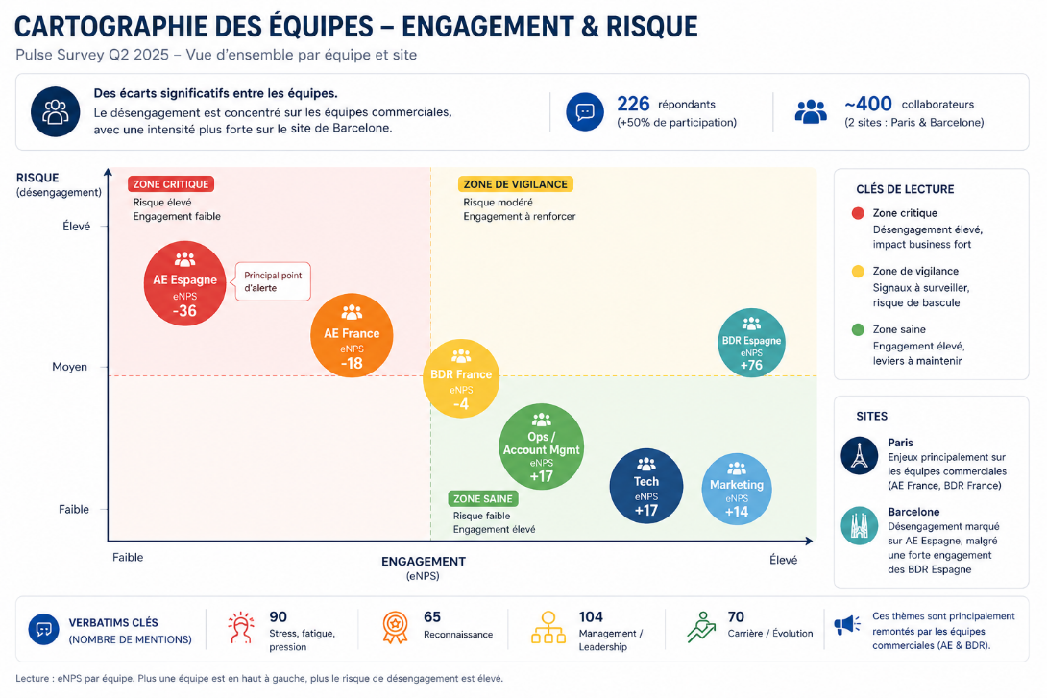

3 Forces identifiées

Force 1 — Environnement de travail · Score : 4,18 / 5
C'est le point positif le plus important. Les collaborateurs parlent d'une bonne ambiance, de relations saines, d'un cadre agréable. C'est un vrai actif différenciant, surtout dans une phase de croissance — beaucoup d'entreprises en hypercroissance perdent ça très vite. Ici, ce n'est pas le cas.

Force 2 — Clarté des objectifs · Score : 3,67 / 5
Les équipes comprennent globalement ce qu'on attend d'elles, ce qui permet de maintenir un bon niveau d'exécution. Certains verbatims indiquent néanmoins que les objectifs peuvent être perçus comme difficiles ou dépendants de facteurs externes — en particulier dans les équipes commerciales.

Force 3 — Perspectives d'évolution · Score : 3,64 / 5
Les perspectives d'évolution restent globalement perçues comme positives. Mais ce sujet apparaît 70 fois dans les verbatims, ce qui montre qu'il reste sensible — notamment dans les équipes Sales et Ops, où la projection est moins claire.

3 Axes d'amélioration

Axe 1 — Charge de travail · Score : 3,45 / 5
C'est le score le plus bas du survey, avec 24% de réponses négatives. Les équipes parlent de fatigue, de stress, de pression — en particulier les équipes commerciales et certaines équipes Ops, avec une intensité plus forte à Barcelone. Ce n'est pas surprenant dans une scale-up, mais ça devient un problème quand ça s'installe dans la durée.
Le risque : baisse progressive de l'énergie, puis de la performance, puis des départs — ce qui augmente la charge de recrutement et crée une boucle sans fin pour les équipes TA.
- 90 mentions dans les verbatims (stress, fatigue, pression)
- Score le plus bas du survey
- Particulièrement marqué sur le site de Barcelone
Axe 2 — Reconnaissance · Score : 3,62 / 5
Avec 65 mentions dans les verbatims, c'est un point sensible, surtout dans les équipes sous forte pression. Les collaborateurs ne disent pas qu'ils sont mal traités, mais qu'ils ne se sentent pas suffisamment valorisés — moins de feedback, moins de visibilité, moins de reconnaissance au quotidien. Dans un contexte de pression, ça devient vite un facteur de démotivation.
Axe 3 — Management · Sujet #1 — 104 mentions
Le management est le levier central de l'expérience collaborateur. La perception est hétérogène : structurant dans les équipes Tech et Marketing, davantage associé à un manque d'accompagnement dans les équipes commerciales et certaines équipes Ops. Dans une phase de croissance, si le manager n'est pas suffisamment outillé, les tensions remontent rapidement.

Plan d'action — 3 chantiers prioritaires

Chantier 1 — Reprendre le contrôle de la charge de travail
Avant d'agir, il faut comprendre précisément où sont les tensions. L'objectif est de faire un diagnostic rapide, équipe par équipe, pour identifier où la charge est trop élevée. Le point clé : ce n'est pas d'optimiser le travail, c'est d'en enlever quand c'est nécessaire.
- Diagnostic équipe par équipe — AE ESP & FR en priorité absolue
- Arbitrage direction : qu'est-ce qui est vraiment prioritaire, qu'est-ce qui peut attendre
- Renfort ciblé ou réallocation interne selon les cas

Chantier 2 — Renforcer le rôle des managers
Beaucoup des sujets remontés passent par les managers : feedback, reconnaissance, gestion de la charge, accompagnement. Il faut donc les outiller.
- Points réguliers structurés avec les équipes — kit feedback simple déployé en 2 semaines
- Formation managers sur compétences clés (feedback, gestion de charge, accompagnement)
- Tutorat interne pour profils en montée en compétence
- Référent RH ou manager pour gérer les situations sensibles
Chantier 3 — Clarifier les parcours d'évolution
Le sujet de la carrière doit devenir beaucoup plus lisible, notamment dans les équipes Sales et Ops. Les collaborateurs doivent comprendre comment évoluer, sur quels critères, à quel moment.
- Career path lisible Sales & Ops — critères et timing explicites
- Distinguer clairement le parcours expert du parcours managérial
- Éviter que des experts deviennent managers sans l'envie ou les compétences

AJOUT — Priorisation : Court terme vs Structurel

Quick wins — 30 jours
Ces actions peuvent être lancées immédiatement, sans attendre une validation longue.
- Partager les résultats du survey en all-hands — transparence totale avec les équipes
- Cartographier les équipes en tension — AE ESP & FR en priorité absolue
- Déployer un premier kit feedback manager — format simple, 2 semaines de déploiement
- Ouvrir des Q&A par équipe — espaces de parole pour éviter les rumeurs et incompréhensions

Actions structurelles — 3 à 6 mois
Ces actions demandent plus de préparation et d'alignement interne, mais sont indispensables pour que les effets durent.
- Programme de formation managers — feedback, gestion de charge, accompagnement
- Career path lisible Sales & Ops — critères, niveaux, timing visibles par tous
- Revue des priorités business — arbitrage direction sur la charge réelle
- Prochain pulse survey Q3 2025 — mesure d'évolution et ajustement du plan

Ce type de plan ne fonctionne que si les équipes voient que leurs retours ont été pris en compte. Il faut partager les résultats, expliquer les actions, impliquer les équipes dans les solutions et créer des espaces pour poser des questions.

Partie 2 — Homogénéisation des rémunérations France ↔ Espagne
Skello opère sur deux marchés avec des grilles salariales et des career paths distincts selon les pays. Cette organisation répond à des réalités économiques locales, mais génère aujourd'hui des frictions : les demandes de mobilité interne se multiplient et sont traitées au cas par cas, sans cadre formalisé.

Le vrai problème
Le problème principal n'est pas seulement la baisse de salaire. Le vrai problème est qu'il n'existe pas de cadre clair. Chaque cas est traité sans règle connue à l'avance, ce qui crée un sentiment d'arbitraire.
- Mobilité FR → ESP = baisse de 10 à 20% selon les profils
- Collaborateur : ne comprend pas, se sent pénalisé, peut renoncer ou quitter
- Entreprise : mobilité freinée, risque de perte de talents, incohérence des décisions

Les 4 principes directeurs
- P1 — Équité interne : deux collaborateurs dans une situation comparable doivent être traités de la même manière
- P2 — Ancrage marché local : la rémunération reste alignée avec le marché du pays d'accueil
- P3 — Protection du collaborateur : une mobilité ne doit pas être vécue comme une pénalisation brutale
- P4 — Transparence : les règles doivent être connues à l'avance par tous

Les 3 mécanismes de transition
Cas 1 — Écart < 10% : Ajustement direct
Écart faible — on ajuste directement le salaire au niveau cible du pays d'accueil. La différence est acceptable et ne nécessite pas de période de transition.
Exemple : 50k en France → 47k en Espagne = ajustement immédiat.

Cas 2 — Écart 10 à 20% : Transition progressive
La baisse commence à piquer. On maintient le salaire actuel pendant 6 mois, puis on descend progressivement vers le salaire cible.
Exemple : 50k en France → 42k en Espagne : mois 1-6 à 50k, mois 6-12 à 46k, puis 42k.

Cas 3 — Écart > 20% : Prime de mobilité
La baisse est trop forte pour être absorbée directement. On pose une limite : on ne baisse pas de plus de 15%, et on ajoute une compensation temporaire sous forme de prime de mobilité.
Exemple : 50k en France → 35k en Espagne : salaire ESP à 42k + prime mensuelle pendant 12 mois.

Référentiel commun de niveaux
Pour garantir la cohérence entre pays, on définit un référentiel commun de niveaux (L1 à L6), associé à des responsabilités et compétences claires. Seuls les salaires varient selon le marché local.
Même niveau = même rôle, quel que soit le pays. Seule la rémunération varie selon le marché. Ce modèle s'applique à toutes les mobilités pour éviter le traitement au cas par cas.

Le parcours mobilité en 7 étapes
- Sensibilisation — rendre le dispositif visible avant même les demandes individuelles
- Demande formalisée — auprès du manager ou des RH (proactive ou proposée par l'entreprise)
- Simulation chiffrée — package détaillé, salaire cible, écarts expliqués, zéro surprise
- Mentor terrain — pair dans le pays d'accueil, sur un poste similaire, volontaire
- Validation tripartite — RH, manager, finance
- Communication formelle — explication claire et validation auprès du collaborateur
- Accompagnement à l'intégration — onboarding, suivi RH à 1 mois et 3 mois

En parallèle : séminaire annuel France × Espagne — ateliers retours d'expérience mobilité, témoignages, échanges par métier (Sales, Ops…). Objectif : fluidifier les échanges, lever les freins, rendre les opportunités concrètes.

Risques & viabilité économique
Le modèle intègre un coût temporaire lié aux mécanismes de compensation, mais reste soutenable car limité dans le temps, uniquement sur les mobilités, et ciblé sur certains profils.
- Perception d'injustice persistante malgré le mécanisme — à gérer par la communication
- Coût financier des compensations — à modéliser avec la Finance
- Complexité à maintenir dans le temps — d'où l'importance d'un cadre formalisé
- Attentes élevées des collaborateurs — à cadrer en amont lors des étapes de simulation
La mobilité doit être un levier de carrière, pas une prise de risque. Un cadre clair transforme une contrainte en opportunité — et les coûts de compensation sont compensés par la rétention et la réduction du turnover.

Partie 3 — Revue du Career Path Opérations
Les équipes Ops (22 personnes) ont fortement évolué ces 18 derniers mois avec la croissance de Skello. Plusieurs signaux montrent un décalage entre cette évolution et le cadre RH actuel : sentiment de stagnation dans les pulse surveys, deux départs récents de profils seniors, manque de visibilité sur les perspectives d'évolution.
Le problème n'est pas l'absence d'évolution, mais le manque de lisibilité et de cohérence du career path.

Le diagnostic — Théorie vs Réalité terrain
Le modèle actuel repose sur une logique très segmentée (Junior I, II, III…). Sur le papier, il est structuré. Dans les faits, il pose plusieurs problèmes :
- Trop de niveaux → manque de lisibilité pour les collaborateurs
- Différences peu visibles entre les niveaux
- Progression perçue comme liée au temps, pas à la contribution
- Absence de critères concrets d'évaluation
- Modèle unique appliqué à des métiers aux logiques très différentes

Méthodologie complète — 5 étapes

Étape 1 — Diagnostic terrain (2 semaines)
Avant toute modification, il est essentiel de comprendre précisément les blocages.
- 10 à 12 entretiens collaborateurs — tous niveaux, Paris et Barcelone
- 4 à 5 entretiens managers
- Analyse des feedbacks existants (pulse surveys, départs récents)
Livrable : synthèse claire des irritants et attentes par niveau et par métier.

Étape 2 — Analyse de l'existant
Cartographier les écarts entre la grille actuelle et la réalité terrain.
Livrable : cartographie Théorie vs Réalité — un outil concret de diagnostic partagé avec les managers.

Étape 3 — Segmentation des métiers Ops
Les équipes Ops regroupent des métiers aux logiques très différentes. Un modèle unique ne peut pas s'appliquer à tous de la même façon.
- Support → réactivité, volume, résolution rapide · Critère : qualité & rapidité (satisfaction)
- Onboarding → pédagogie, structuration, adaptabilité · Critère : autonomie & structuration (adoption)
- Account Management → relation client, négociation, analyse · Critère : impact business (rétention & croissance)
Objectif : conserver un cadre commun (5 niveaux), mais adapter les critères d'évaluation selon les métiers.
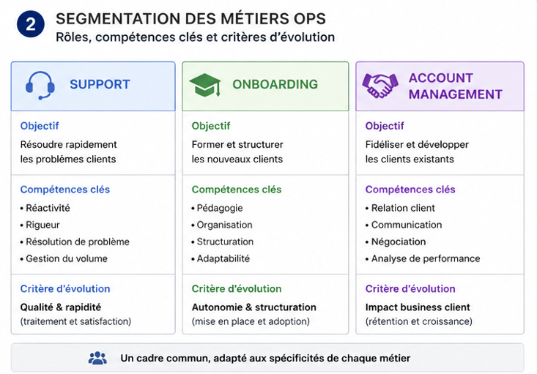
Étape 4 — Proposition de career path clarifié
L'objectif n'est pas de remplacer le modèle actuel, mais de le rendre lisible et utilisable. La progression passe d'une logique de durée à une logique de contribution réelle, basée sur 3 dimensions : autonomie, complexité, impact.

- Junior — apprentissage, exécution avec accompagnement
- Junior Confirmé — gestion autonome d'un périmètre simple
- Intermédiaire — autonomie complète, gestion de cas complexes
- Senior — référent métier, coaching des pairs, amélioration des process
- Expert — structuration, impact transverse (équipe / organisation)

Timelines indicatives : Junior → Confirmé : 12-18 mois · Confirmé → Intermédiaire : 12-24 mois · Intermédiaire → Senior : variable selon impact.

Étape 5 — Déploiement (9 semaines)
- S1 — Diagnostic terrain (1 semaine)
- S2-3 — Analyse & simplification du modèle (2 semaines)
- S4 — Validation avec les managers (1 semaine)
- S5-6 — Alignement avec la Finance (2 semaines)
- S7 — Communication aux équipes (1 semaine)
- S8-9 — Formation des managers (2 semaines)

AJOUT — Système d'évaluation continu
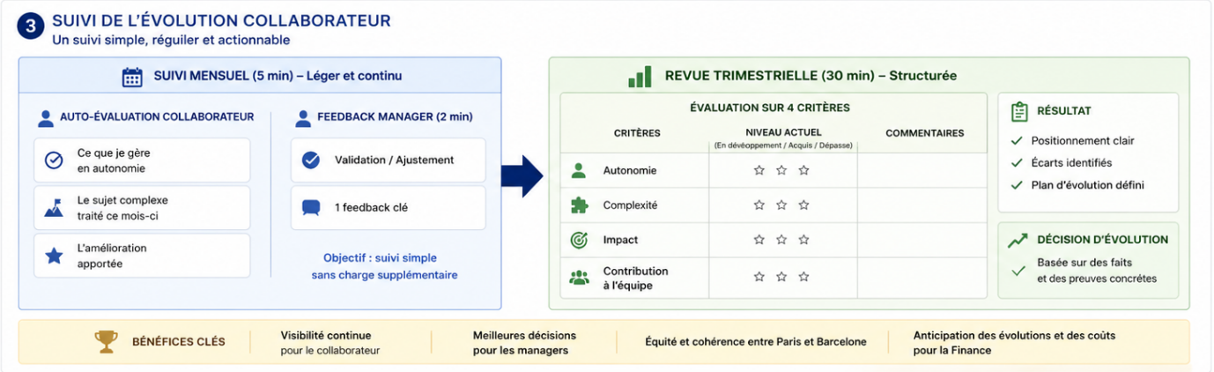

Suivi mensuel — 5 minutes
Le collaborateur répond à 3 questions dans l'outil interne (Notion / SIRH) :
- Qu'est-ce que je gère aujourd'hui en autonomie ?
- Quel sujet plus complexe ai-je traité ce mois-ci ?
- Quelle amélioration ai-je apportée ?
Le manager valide ou ajuste en 2 minutes. Objectif : suivre la progression sans créer de charge, et inclure le collaborateur dans son propre parcours.

Revue trimestrielle — 30 minutes
Évaluation basée sur 4 critères : autonomie, complexité, impact, contribution à l'équipe. Méthode de scoring simple : En développement / Acquis / Dépasse.
Résultat : positionnement clair du collaborateur, identification des écarts, préparation des évolutions — sans surprise en entretien annuel.

Décision d'évolution — basée sur des faits concrets
Exemple pour passer Senior : le collaborateur doit gérer des cas complexes sans aide, accompagner d'autres collaborateurs, et améliorer au moins un process. La décision est basée sur des preuves concrètes, pas sur l'ancienneté seule.

Livrables attendus
- Grille de career path simplifiée en 5 niveaux
- Critères d'évolution clairs et segmentés par métier Ops
- Guide manager : comment évaluer et décider
- Support collaborateur : comment se situer et progresser
- Système de suivi mensuel et trimestriel

AJOUT — 3 Risques à anticiper & plan de mitigation

Ces 3 risques ont été identifiés comme critiques dans la conduite de cette revue. Chacun nécessite une approche proactive, pas seulement réactive.

R1  Attentes non honorées si la Finance ne suit pas | Plan de mitigation  - Aligner la Finance AVANT toute communication aux équipes (étape S5-6 du déploiement)  - Cadrer le message dès le départ : le career path clarifie les niveaux et les critères, les revalorisations suivent un processus distinct avec la Finance  - Distinguer explicitement 'clarté du parcours' et 'promesse d'augmentation' dans tous les supports de communication

R2  Résistance des managers à formaliser des critères appliqués intuitivement | Plan de mitigation  - Co-construire les critères avec les managers — pas les imposer. Ateliers dédiés en semaine S4  - Partir de leurs cas concrets : 'qu'est-ce qui vous a fait passer quelqu'un Senior ?' — cela les rend acteurs de la grille  - Leur donner un guide simple d'utilisation — le career path doit devenir leur outil de management, pas une contrainte imposée par les RH

R3  Modèle trop uniforme pour des métiers aux logiques très différentes | Plan de mitigation  - Cadre commun (5 niveaux) + critères d'évaluation adaptés par métier (Support / Onboarding / Account Management)  - Segmentation validée avec les managers de chaque périmètre avant tout déploiement  - Ne pas appliquer les mêmes KPIs : volume ≠ pédagogie ≠ rétention client

Principe clé : co-construire avec les managers, aligner la Finance en amont, adapter les critères par métier. Ces 3 actions transforment les risques en leviers.

Conclusion Partie 3
Le sentiment de stagnation observé aujourd'hui ne vient pas d'un manque d'évolution, mais d'un manque de lisibilité du career path. En clarifiant les niveaux, en structurant les critères et en mettant en place un suivi régulier :
- On redonne de la visibilité aux collaborateurs
- On sécurise les parcours
- On limite les départs — notamment les profils seniors
- On aligne RH et business

Le career path devient un véritable outil de pilotage, au service de la performance et de l'engagement.

